**Краткие сведения о музейном предмете**

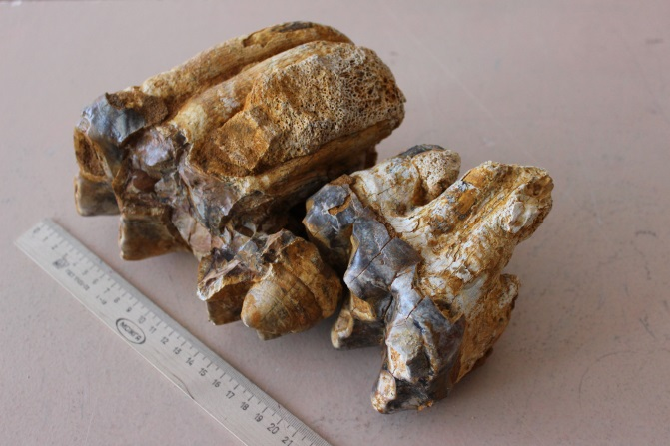

Цветная фотография объекта (jpg)

Размер – 6х8 сантиметров

Качество печати - четкое

Школьный музей историко-краеведческий

Муниципальное бюджетное

общеобразовательное учреждение

средняя общеобразовательная

школа №15

г. Новочеркасск Ростовская область,

Мясникова Ирина Федоровна

Уразовская Ольга Юрьевна

Название экспоната: Челюсть мастодонта

Автор: Кружилин Дмитрий

Год создания: 2016г.

Материал: натуральный

Сохранность: хорошая

Дата поступления в фонды музея: март 2016г.

Источник поступления: частный подарок

Инвентарный номер: 52

Легенда предмета (аннотация):

Образец был найден в песке из Красюковского карьера, расположенного на северной окраине г. Новочеркасск.

Образец был идентифицирован ведущим научным сотрудником Южного научного Центра РАН, палеонтологом, кандидатом биологических наук В.В. Титовым.

ЗАЯВКА

на участие в муниципальном этапе интерактивной музейной выставке

|  |  |  |  |  |  |  |
| --- | --- | --- | --- | --- | --- | --- |
| № | Ф.И.О. участника | Наименование ОУ (согласно Уставу)  Тел. ОУ | Наименование школьного музея | № св-ва, дата получения | Ф.И.О. руководителя школьного музея  Занимаемая должность | Название экспоната |
| 1 | Уразовская Ольга Юрьевна | Муниципальное бюджетное  общеобразовательное учреждение  средняя общеобразовательная  школа №15  88635230050 | Школьный музей  Историко-краеведческий | №18640  11 мая 2016г. | Мясникова Ирина Федоровна,  учитель географии | Челюсть мастодонта |

М.П. Директор МБОУ СОШ №15 ______________________________ / А.В. Сорокина